Приложение 3
к Правилам внутреннего распорядка исправительных учреждений
уголовно – исполнительной системы
(пункт 3.4)
Рекомендуемый образец

Образцы заправки спальных мест осужденных

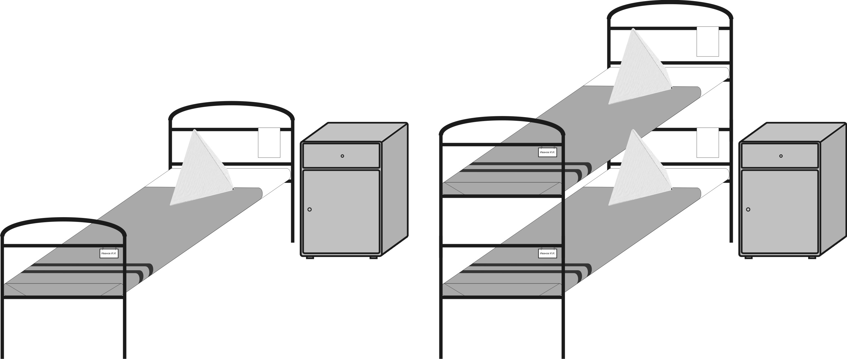

Примечание: образец заправки спальных мест осужденных определяется с учетом вещевого обеспечения приказом ГСИН МЮ ДНР единым для всех исправительных учреждений.

